Открытый урок
по теме «Исследование квадратного трехчлена» (9 класс)

Кураева Л.Г. - учитель математики МОУ СОШ №35, г.Таганрог, Ростовской обл.

I. Организационный момент.
1. Вступительное слово учителя.
Французский писатель Анатоль Франц заметил: «...Чтобы переварить знания, надо поглощать их с аппетитом». Последуйте совету писателя и будьте на уроке активны, внимательны, поглощайте» знания с желанием, ведь они скоро вам понадобятся, так как экзамены не за горами.
2. Деление класса на группы.
Работать сегодня будем в группах. Попрошу руководителей групп отмечать в паспорте группы активную работу членов группы, правильные ответы знаком «+».
II. Актуализация опорных знаний.
1. Вопросы учителя.
- Чем мы занимались на предыдущих уроках?
- Какая функция называется квадратичной?
- Что называют квадратным трехчленом?
Тема нашего урока сегодня «Исследование квадратного трехчлена». Исследовать квадратный трехчлен мы будем с помощью квадратичной функции.
- Что является графиком квадратичной функции?
- Как найти абсциссу вершины параболы х₀?
- Дана функция у = ах + bх + с. На каком рисунке изображен график этой функции, если известно, что а < 0 и квадратный трехчлен имеет два корня?
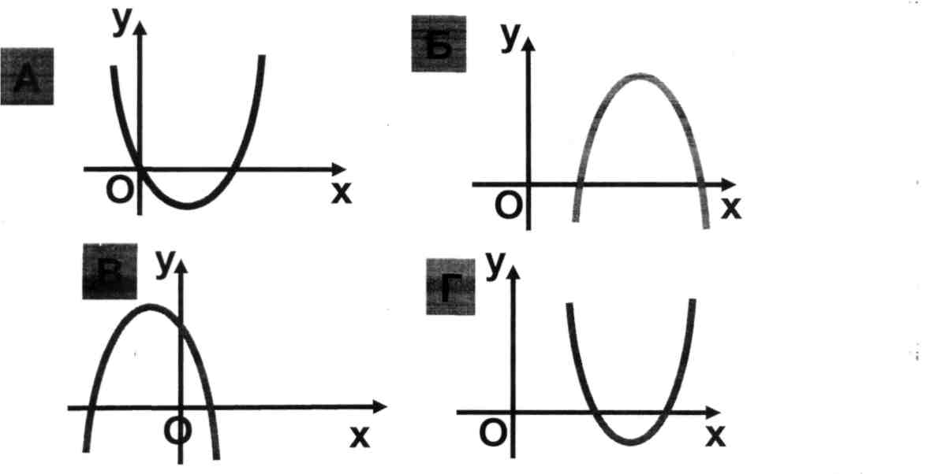

2. Работа в группах.
Перед каждой группой стоит задача: установить соответствие между графиками и функциями.

Группа 1. Для каждой из квадратичных функций найдите на чертеже ее график.
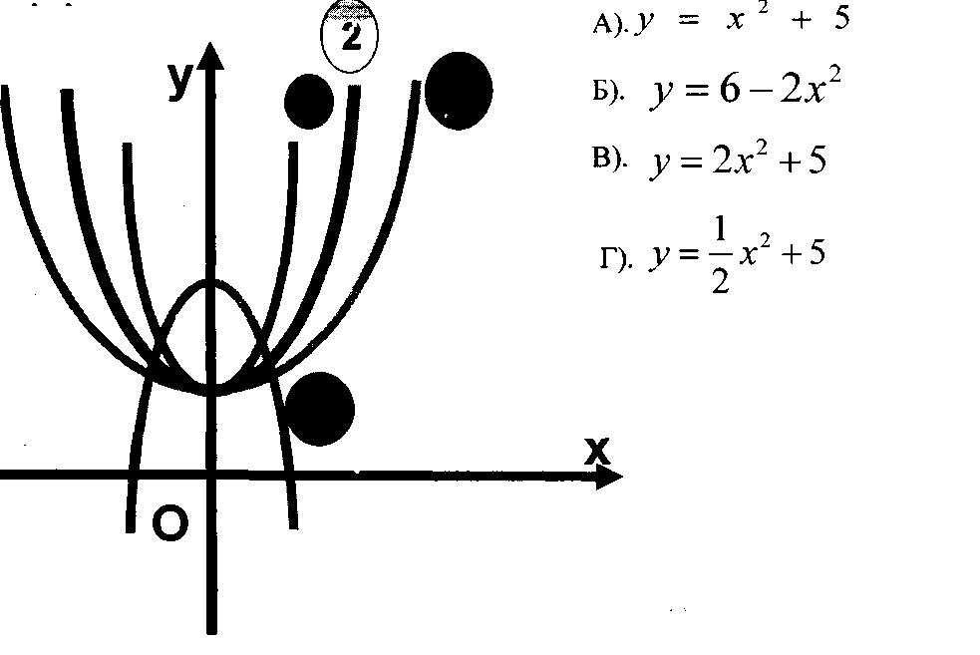

Группа 2. На координатной плоскости укажите графики функций:
А. Б.
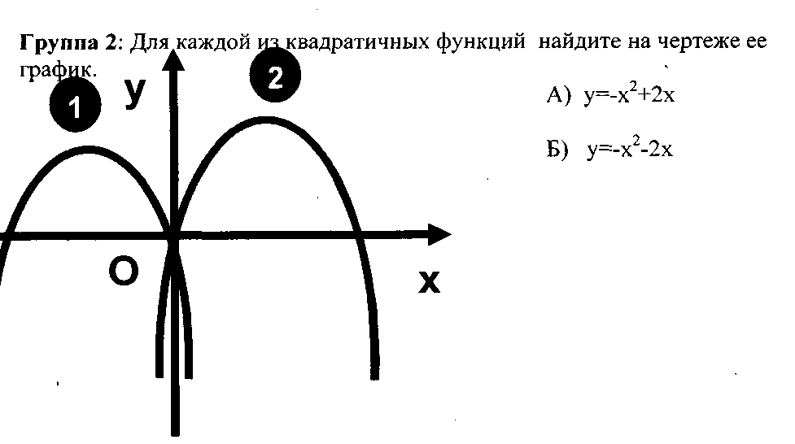

Группа 3. На чертеже изображены графики функций:
А: у =– х² – х + с, Б: у = ах² + bх +1. Где какой график?
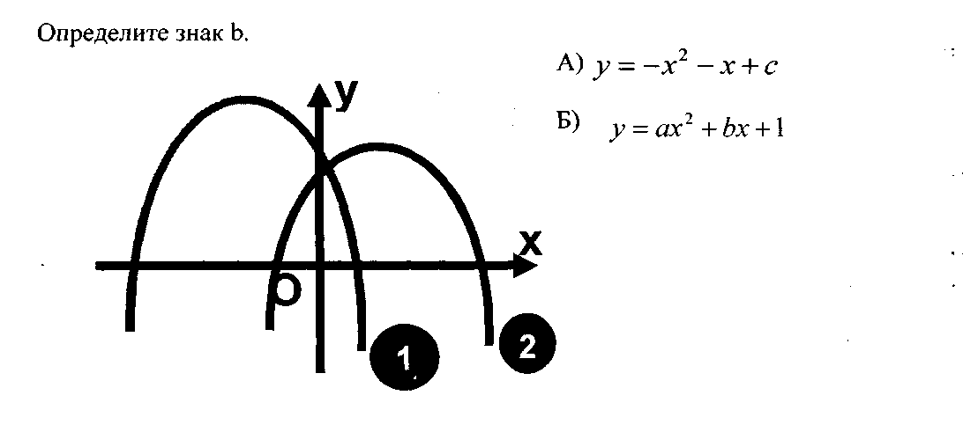

Группа 4: На координатной плоскости, на которой ось Оу стерта, изображены графики функций: А. Б. Где какой график?
Определите знаки с и d.
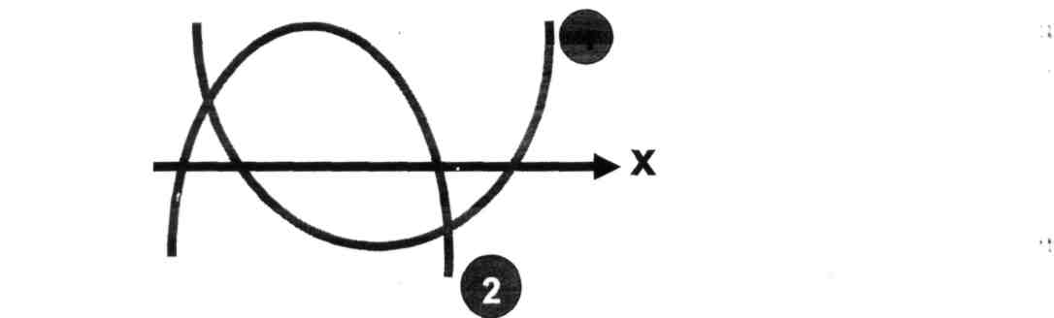
После обсуждения каждая группа представляет результаты своей работы.
III. Открытие новых знаний.
1. Вводное слово учителя.
Ребята, многие задачи сводятся к нахождению корней квадратных уравнений, принадлежащим тем или иным числовым промежуткам. Например, при решении большинства текстовых задач смысл имеют только положительные корни.
Поэтому следующий этап вашей работы – поиск условий, при выполнении которых, корни квадратных трехчленов или уравнений будут обладать теми или иными свойствами. И поможет нам снова парабола.
2. Мини исследование.
Начнем с мини исследования, которое проведет каждая группа.
Откройте учебник на странице 108, №227, рисунок 62.
Группа 1: рис. 62. а), группа 3: рис. 62.г),
группа 2: рис.62. в), группа 4: рис. 62.ж).

– По графику функции у = f(x), изображенному на рисунке 62, сформулируйте свойства, которыми обладает квадратный трехчлен f(х)= ах+ bх+с.
– Сравните с нулем значение функции в точке х=2.
Эти простые упражнения помогут нам рассмотреть более сложные задания.
Задание 1. При каком значении а один корень уравнения
больше 3, а другой меньше 3 (при условии, что
они существуют)?
Вопросы для обсуждения
- Сколько корней по условию имеет квадратный трехчлен ?
- Каково должно быть их расположение на оси абсцисс относительно числа 3?
- Куда направлены ветви соответствующей параболы?
Вспомните наше мини-исследование. Какая группа рассматривала аналогичный случай (только вместо числа 3 было число 2)? (На слайде выделяется случай в). Значит, число 3 будет расположено между корнями трехчлена тогда и только тогда, когда f(3)<0.
Составим план решения:
– рассмотрим квадратный трехчлен
– найдем f(3).
– решим неравенство f(3)<0.
Изобразим схематически соответствующую параболу.
Так как
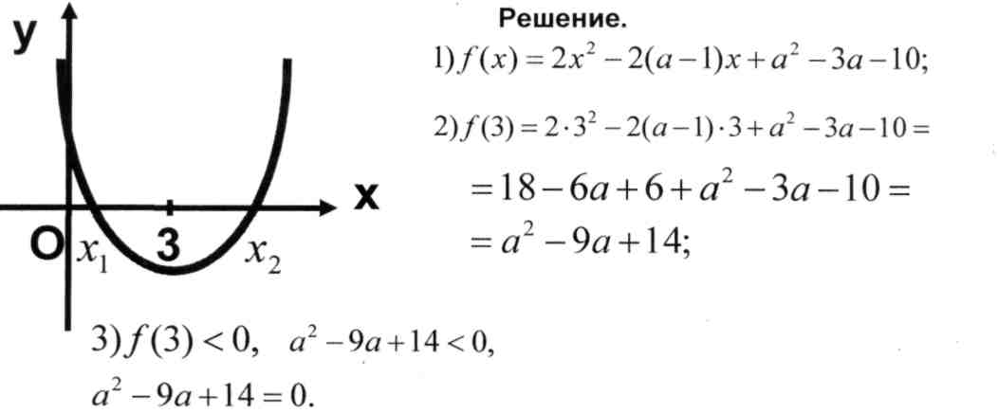
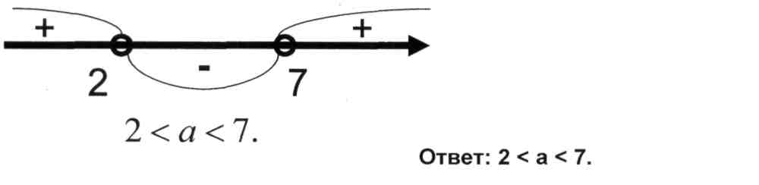

Задание 2. При каких значениях а корни уравнения
больше 2?
Решение.
– Встречалась ли подобная ситуация в мини-исследовании? (рис. 62. ж), группа 4)
– Можно ли ответить на вопрос данного задания, решив неравенство f(2)>0, как мы делали в задании 1? Можно ли ограничиться одним условием?
– Какие еще условия нужно добавить, если рассматривается рисунок ж)?
– Можно ли рассматривать условие х₀>2. Что проще найти х или х₀?
– Справедливо ли неравенство х₀>2 для случая рис. 62(а)?
– Мы получим систему двух неравенств
– Необходимо решить вопрос о существовании корней данного квадратного
уравнения (D>0).
– Итак, имеем систему трех неравенств, которую и надо решить:
Решение.
2)
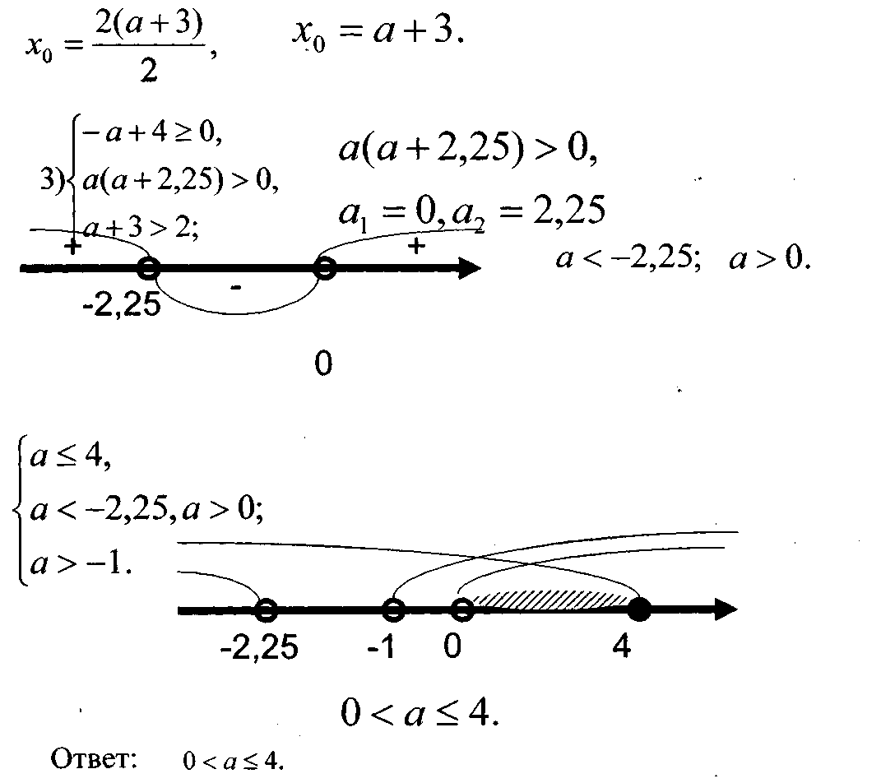

IV. Самостоятельная работа с проверкой по образцу.
Выполните самостоятельно задание №2.59 на стр. 107 сборника упражнений для подготовки к итоговой аттестации.
«При каких значениях а число 1 находится между корнями квадратного трехчлена ?
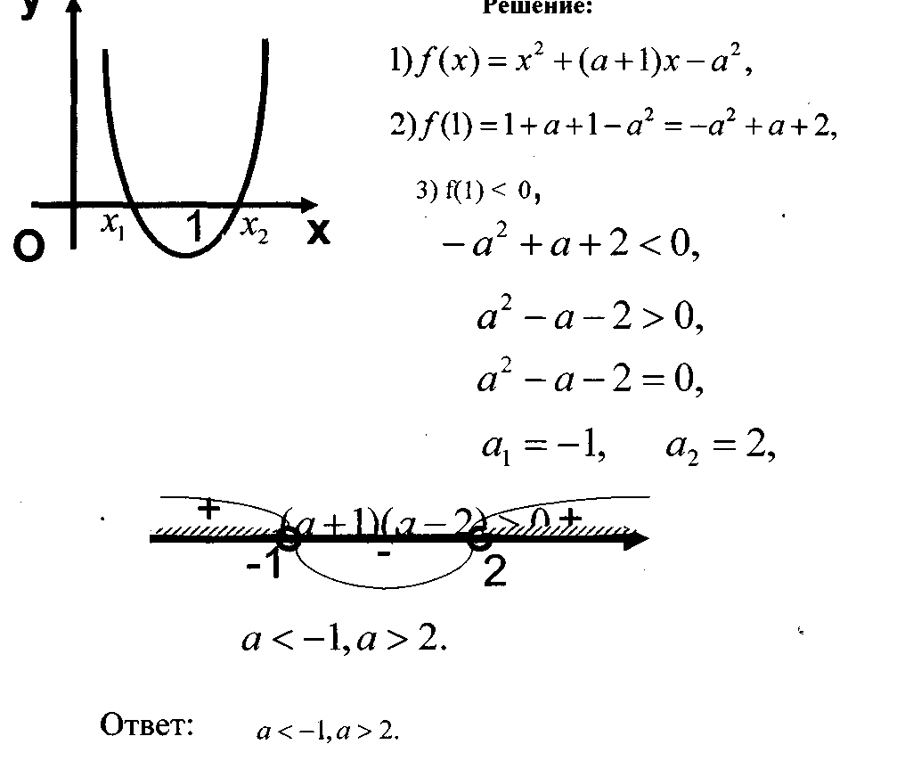

Руководители оценивают работу членов своей группы
V. Итоги урока и домашнее задание.
Подведем итоги урока. Сегодня мы исследовали квадратные трехчлены с параметром, используя при этом схематическое изображение соответствующих парабол.
Английский поэт Альберт Порт сказал: «Силу ума придают упражнения, а не покой». Поэтому откройте дневники и запишите номера упражнений для силы ума.
Домашнее задание. п.15, Пример 1., №227 (ост) - исследовать рисунки.
Имеет ли корни уравнение №228 (1,2)? Уравнение с параметром №230 (1).
VI. Рефлексия.
Руководители оценивают работу членов группы, отражая результат в паспортах.
Если большинство участников группы хорошо работали на уроке, поняли материал, группа выбирает буквы зелёного цвета. Если группа считает, что надо еще поработать и наибольшее количество баллов набрали немногие, то выбираются буквы желтого цвета. А группа, которая решила, что нужно приложить еще больше усилий, чтобы верно выполнять такие задания, выбирает буквы красного цвета. Руководители прикрепляют буквы к доске. Получилось слово «параметр».
Учитель: ПАРАМЕТР - это «незнакомец в маске». Сегодня мы приоткрыли эту маску. На следующем уроке мы продолжим работу. Не избегайте встреч с параметрами, не пасуйте перед трудностями. Самое интересное может скрываться за трудно открываемой дверью!

